

7 октября 2026 г. | г. Москва

Коммерческое предложение
Office Kit S240 (3.9x25)
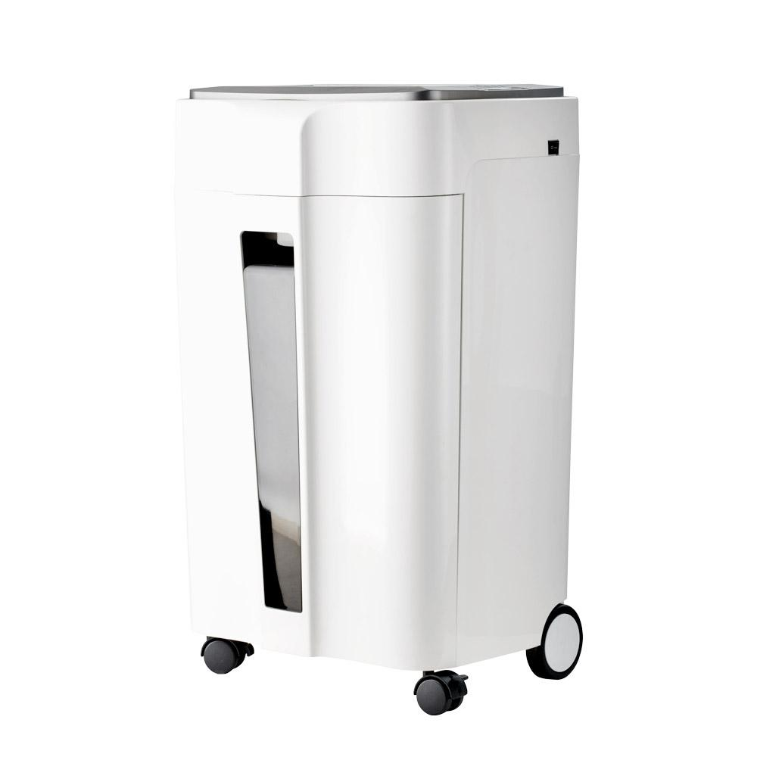 | Описание:  Офисный уничтожитель документов 4 уровня секретности с увеличенным загрузочным лотком и выдвижной корзиной для бумаги на 40 литров. Позволяет уничтожать до 22 листов бумаги, канцелярские скобы и скрепки, пластиковые карты и диски.

Параметры | Значение
Тип: | Офисные
Тип резки: | Перекрестный
Размер частицы, мм: | 3,9x25
Уровень секретности по DIN-32757: | 3
Уровень секретности по DIN 66399: | P-4
Класс секретности для CD/DVD-дисков: | О-2
Количество уничтожаемых листов 70 г/м: | 22
Количество уничтожаемых листов 80 г/м: | 20-21
Емкость корзины, л: | 40
Скорость резки, мм/сек.: | 55
Ширина входа, мм: | 240
Мощность, Вт: | 530
Уровень шума, Дб: | 55
Реверс: | Да
Остановка при полной корзине: | Да
Защита от перегрева: | Да
Индикатор полной корзины: | Да
Индикатор перегрева и перегрузки: | Да
Индикатор открытой корзины: | Да
Ролики для передвижения: | Да
Высота, мм: | 667
Ширина, мм: | 350
Глубина, мм: | 404
Вес, кг: | 19.5

Фактические параметры товара могут отличаться от заявленного производителем в технической документации как в большую, так и в меньшую сторону в пределах допустимой погрешности не более 10%.
Это в равной степени относится как к размеру частиц, так и к уровню шума, скорости и количеству уничтожаемых листов. Данная погрешность является технологической нормой и не считается дефектом.
На изменение параметров может оказывать влияние плотность уничтожаемой бумаги и фактическое напряжение в сети.

Цена: 40 864 руб. 56 коп.
Гарантия:
Сроки поставки товара:
Срок действия ценового предложения:

Генеральный директор Миронов Б.Б.

